МІНІСТЕРСТВО ОСВІТИ І НАУКИ УКРАЇНИ

Національний університет “Львівська політехніка”

Інститут ІКНІ

Кафедра ПЗ



**ЗВІТ**

До лабораторної роботи № 6

З дисципліни : “Вступ до інженерії програмного забезпечення ”

**Лектор:**

ст. викл. каф. ПЗ

Левус Є.В.

**Виконав:**

ст. ПЗ-15

Марущак А.С.

**Прийняв**:

ассист. каф. ПЗ

Cамбір А. А.

“ ” __________________

_ _ _ _ _ _ _ _ _ _ _ _

Львів-2022

**Тема.** Опис предметної області з використанням UML.

**Мета.** Навчитися створювати об'єктну модель програмної системи.

**Теоретичні відомості**

2. Які завдання вирішує процес моделювання?

Головною метою цього є спрощення етапу розробки – розробникам не потрібно докладати багато зусиль, щоб зрозуміти, як взаємодіють між собою певні сутності з нуля, а вся необхідна інформація міститься на прецендентах.

3. Дайте визначення поняттям «клас», «абстрактний клас», «об'єкт», «предметна область»

Клас – основна конструкція ООП, шаблон, на основі якого можуть бути побудовані об'єкти.

Абстрактний клас – клас, екземлпяри якого неможливо створити, проте функціонал цього класу може бути розширений іншими, що від нього наслідуються.

Об'єкт – представник класу, що має свій унікальний набір атрибутів і може виконувати дії у межах, дозволених класом.

Предметна область – контекст в якому розробляється інформаційна система, частинка реального світу.

7. Яке основне призначення UML?

Зображати певні концепції у зрозумілій великому колу людей формі.

**Постановка завдання**

Згідно індивідуального варіанту провести аналіз предметної області. Для виконання завдання:

1. Скласти словник предметної області.
2. Побудувати UML-діаграму класів на концептуальному рівні засобами графічної програми. Зобразити коментарі на схемі. Вказати відношення між сутностями із обов’язковим зазначенням їх характеристик.
3. Побудувати UML-діаграму конкретних класів на рівні реалізації засобами графічної програми. Чітко вказати всі поля та методи класів з відповідними модифікаторами доступу, а також усі необхідні відношення між класами.
4. Оформити звіт.

**Виконання роботи**

Словник предметної області:

1. Order – замовлення в ресторані, має властивості dishes(набір пар «Страва» - «К-ть»), seat(місце, на якому сидить клієнт), creationTime(час створення замовлення), completed(статус виконання замовлення). Може надавати інформацію про замовлені страви і обраховувати ціну замовлення без урахування знижки.
2. Customer – базовий клас клієнта. Має властивість name(ім’я). Наслідується класами RegularCustomer i CommonCustomer, які описують свої власні способи обрахування ціни.
3. Waiter – клас офіціанта. Має властивість name(ім’я), login(логін для входу в система), password(пароль для входу в систему). Може реєструвати замовлення в системі, а також отримувати сповіщення, коли замовлення готове до отримання.
4. Cook – клас кухаря. Має властивість name(ім’я), login(логін для входу в система), password(пароль для входу в систему). Може переглядати замовлення, що є в системі, а також відмічати, коли замовлення готове до отримання.
5. Dish – клас страви. Має властивість name(назва страви), price(ціна страви). Може лише надавати інформацію для використання в класі Order.
6. CommonCustomer – клас звичайного клієнта. Наслідується від класу Customer. Не має особливих знижок, лише ті, що розповсюджуються на всю мережу ресторанів.
7. RegularCustomer - клас постійного клієнта. Наслідується від класу Customer. Має особливі знижки, що нараховуються на основі частоти відвідування.
8. Restaurant – клас ресторану, що містить атрибути halls(інформація про зали у вигляді набору об’єктів класу Hall), waiters(інформація про офіціантів у вигляді набору об’єктів класу Waiter), cooks(інформація про кухарів у вигляді набору об’єктів класу Cook). Може надавати інформацію про ресторан, де працює конкретний офіціант, щоб він міг отримати інформацію про стан залів.
9. Hall – клас залу. Містить атрибут seats(інформація про місця у вигляді набору об’єктів класу Seat).
10. Seat – клас місця. Містить атрибут currentCustomer(посилання на клієнта, який займає це місце на даний момент)

Діаграма класу концептуального рівня:

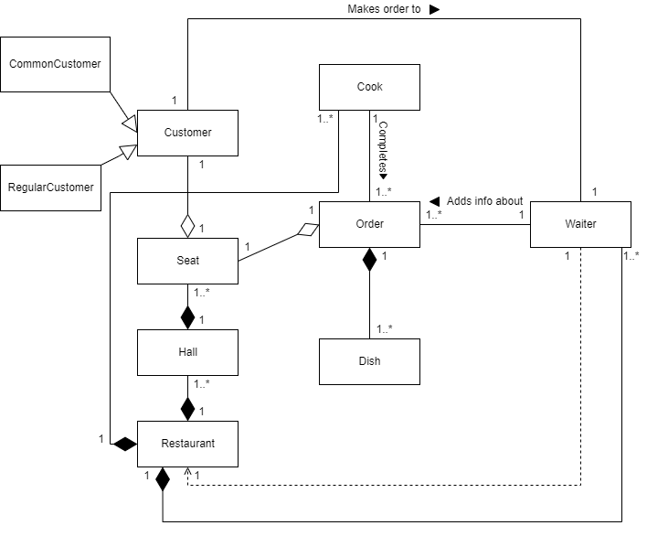

Діаграма класів рівня реалізації:

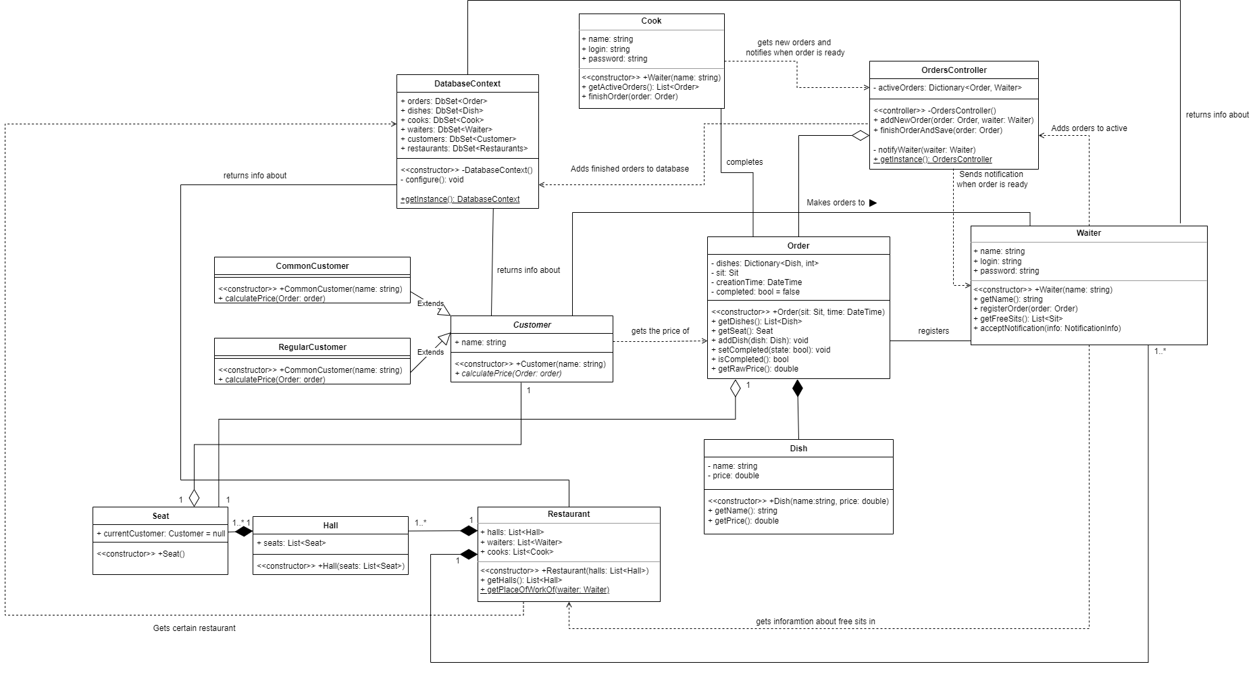

**Висновок:** Виконавши цю лабораторну роботу, ми навчилися створювати об'єктну модель програмної системи. При виконані лабораторної, ми описали внутрішню структуру програмної системи ресторану. Робота над ЛР виявилась досить плідною.